应用玩具培养学生的创造力
选自《教学仪器与实验》2000年6月 南京师大物理系 刘炳升 史慧敏
玩具，深受儿童的喜爱，原因是它的超味性强，但玩具的教育功能没有能够很好地发挥出来，尤其是它的创造教育潜力没能很好地挖掘。在物理实验教学中，应用玩具培养学生的创造力是大有可为的，关键是如何使玩具成为学生探索活动的载体，为学生提供探究活动的机会，不断激励学生探究的动机。例如，应用玩具小车可以做许多力学实验，但很少有教师向学生提出带有挑战性的课题，所以学生也就不会产生创造性的欲望和设想。对于高中的学生，我们可以向学生提出这样的课题：请应用玩具小车设计定性或定量的实验说明物理问题。这是一个自由度比较大的问题，给学生留有足够的创造空间。通过学生的相互激励，可以提出很多课题，如：
①测定玩具小车的平均速度；
②描绘玩具小车运动图线，测定它在某一时刻的瞬时速度；
③测定玩具小车的平均功率；
④研究玩具小车在功率近似不变时牵引力与速度的关系（用发条动力的小车实验）；
⑤说明玩具小车的牵引力来自地面对它的摩擦力；
⑥说明小车的牵引力与小车对地面的摩擦力满足牛顿第三定律；
⑦用玩具小车验证动量守恒定律；
⑧用玩具小车模拟交通碰撞事故；
⑨用玩具小车研究圆周运动。
下面再举几个例子说明应用玩具开发学生创造力的基本想法。

案例 永动机不可能—揭开奇异饮水鸟的奥秘
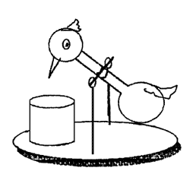
如图1所示的玩具，称之为饮水鸟，在饮水鸟旁的小碗中注水近满，再把饮水鸟的头按低，使其嘴喙插入至水中，片刻后释放，仔细观察出现的现象。
只见小鸟缓缓进入低头过程，振荡几下以后，低头到把嘴喙插入小杯的水中，然后抬起头来。不一会，它又低下头去，重复上述过程，往复不断地运动。
这一现象是十分吸引学生的，很容易激发起学生的好奇心。但在通常情况下，由于学生回答不了产生这种奇特现象的原因，因此好奇心得不到满足，动机也就很快消失。另一种情况是学生去问教师，教师把原理向学生通俗地解释一遍，学生作为一个接受者，听后，理解了它的道理，学到一些知识，但却失去了一个自我探索的机会，当然也就不能领会参与探索过程的乐趣及其中的科学方法。
为了创设学生探索活动的情境，首先必须对学生有有所了解，针对学生的水平，提供适合于他们的创造平台。例如，对于一般高中的学生，可以把饮水鸟外表的漆全部除去，使学生能够清楚地看到它的内部结构，并给出较多的已知条件。这样饮水鸟就成为了一个系统科学方法上“白箱”（即系统信息是完全明确的），让学生通过自学获得一定的准备知识后去解释自己观察发现的现象。如果对象是水平较好的学生，则可以把饮水鸟颈部玻璃管外的漆刮去，使学生通过这一“窗口”，搜集到部分的信息，然后再进行探索。此时，饮水鸟就成一个系统科学方法上“灰箱”（即只能得到系统的部分信息）。如果对象是相当优秀的学生，则可以使学生完全看不到饮水鸟的内部，让学生通过外部现象的观察来进行探索，此时，饮水鸟就成了一个系统科学方法上的“黑箱”（系统内部的信息完全不明）。在这三种情况下，解决问题的难度是不一样的，我们称之为问题的“解答距”不一样。针对不同的学生设置不同的“解答距”，可以使每个学生在解决问题时都能得到相应的发展，也可以设置一连串解答距逐渐变化的问题，使学生既面临问题的挑战，又不致因问题过难而终止。
为了激发学生探究的动机，应当从深层次上使学生产生疑问。明确地告诉学生，这种玩具内部没有诸如电池、发条等的动力源，学生们就会思考，为什么饮水鸟会不停地运动？它是一种永动机吗？我们在学物理时，有一个最重要的观点，就是：能量不会无中生有，永动机不可能！但饮水鸟为什么会不停地运动？为了回答上面的问题，有必要进行深入的探究。
如果没有一定的知识基础，学生的探究活动也无法进行，因此，需要给学生一定的知识准备。对于水平比较好的学生，可以放手让他们自己去寻找信息源，对于能力水平较低的学生，则应给予更多的帮助。

知识准备
本课题涉及到的知识主要是物理学和哲学知识。具体有：
1．有固定转动轴物体的平衡条件：物体所受外力的合力矩等于零。静止的物体，如果合力矩不为零，就要发生转动。
2．毛细现象：物体中存在很细的管道或间隙时（称为毛细管），对物体浸润的液体就会沿毛细管上升，像吸水纸、毛巾之类的物体能吸水就是这种原因。
3．蒸发致冷：液体在汽化时，部分液体的分子变为气体分子，分子的能量变大，这种能量的增加是靠液体内能的减小来补偿的，因此蒸发时液体的温度要降低。
4．饱和汽：敞开容器中的液体表而要不断地向空气中蒸发，加盖后，随着蒸发的进程，封闭空间中汽的密度越来越大，到一定的程度达到饱和，即进入空气中的分子数与返回液体中的分子数相等，此时的汽称为饱和汽。饱和汽的性质与理想气体不同，饱和汽压的大小与气体的体积无关，随温度的升高（降低）而迅速地加大（减小）。像乙醚这种液体，饱和汽压随温度的变化特别灵敏。
5．能量守恒定律：能量不会无中生有，也不会有中变无，只能是由一种形态转变为另一种形态，或者由一个物体转入另一个（一些）物体中。永动机不可能实现。封闭的系统不可能走向有序。

实践与研究
为探索饮水鸟的奥秘，需要在观察和实验中解决下列问题：
①见到哪些现象？想到了哪些问题？
②想象出它的内部结构，并分析饮水鸟连续动作的原因。怎样思考的？根据哪些现象提出问题和作出假设？
③能否用另一种方式的实验来验证我们提出的假说？最终的结论是如何得来的？
④这种机器”能否看成是一种永动机？为什么？
上述问题，不应和盘托出，教师采取的行动要适应学生的特定要求，要善于选择指导学生的时机和方法鼓励学生自己提出问题和互相讨论。从如下一个学生的论文中可以看到学生的探究过程及其收获。

论文
我们对这一实验非常感兴趣，在定性实验前，我们学习了有关的准备知识，为使我们能够看到一些现象，教师把饮水鸟颈部的漆刮掉了部分，并告诉我们饮水鸟内部装有乙醚这种液体。
我们一次又一次地观察，并相互讨论，观察得非常仔细。开始，我们猜想可能与小鸟低头饮水”有关，是否是杯中的水吸到头上使重心前移？但为什么会抬头呢？抬头后没有饮水，为什么又低下头来呢？我们不能解释。后来，我们又发现管中有液柱上升的现象，因此假设由于液柱上升而使重心前移，于是提出图2的模型，但为什么液柱会上升呢？还是不能解释。
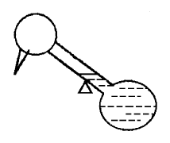
图2
我们又仔细的观察，发现小鸟的头部有一层湿润的材料覆盖（吸湿性好的纱布），它与液柱上升有什么联系呢？当我们积极思考而难以进展的时候，有的同学想到了一种伽利略气体温度计的模型，如图3（a）所示，当上方烧瓶外表的水份蒸发时，玻璃管中的液柱就会上升。由这个模型使我们得到启发，经过讨论，找到如图3（b）的模型。尾泡中有乙醚的液体，将头泡和尾泡隔开形成两个气室。乙醚具有易挥发的特点，头泡和尾泡的气室中充满乙醚的饱和汽。于是我们想到了液柱上升的原因可能是尾泡与头泡间的温度差。而温度差的形成又是由于头泡表面吸湿后水的蒸发造成的。这样就得到如下的逻辑：温度差→压强差→液柱上升→重心升高→倾倒。
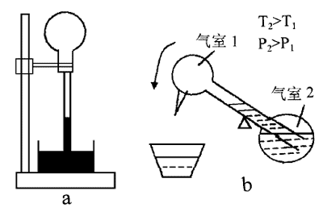
图3
而饮水鸟低头后为什么会抬起头来？偶然间，我们发现小鸟每低一次头在颈部玻璃管外都有一个气泡产生，气泡是从尾泡中来的，当我们用手握住尾泡时，发现液柱上升更快，气泡更容易产生，这些现象启发了我们，提出“当小鸟倾倒到一定程度时，尾泡中玻璃管口离开液面，气泡沿管上升，头泡中的气体压强变大，液体倒流回尾泡，从而使饮水鸟又抬起头来（图4（a））”的假设，它能够较满意地解释表观的现象。
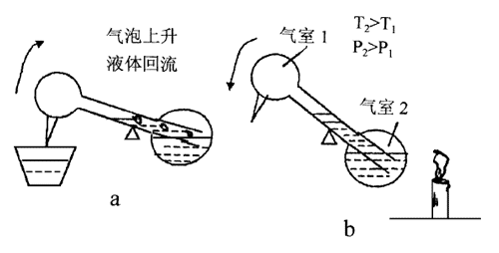
图4
整个过程解释如下：由于头泡表面水分的蒸发，使头泡温度降低，内部的饱和汽压减小，而尾泡内的汽压不变，因此管内的液柱上升。当整体的重心到达支点的前上方时，小鸟低头饮水。一旦低到使尾泡内的玻璃管口与其中的气室相通时，乙醚蒸气将沿管上升，于是管中的液体就会倒流入尾泡内，从而使小鸟又抬起头来。以后又不断地重复上述过程。
下一步就是如何用实验证实这种结构设想的正确性。通过讨论，我们提出了定性实验的方案，创造条件做一些实验，例如，将头部用电吹风吹干，使头泡与尾泡不产生温度差，小鸟也就动不起来；又如，容器中不装水，使头泡温度不变，在尾泡附近，用小蜡烛加热，从而使头泡与尾泡间产生温度差，同样可以看到小鸟在不停的抬头和低头，于是我们的设想验证（图4（b））。当我们通过自己的发现揭示饮水鸟的奥秘时，我们的高兴是难以形容的。
当饮水鸟的结构模型和运动机理搞清以后，是否是永动机的问题也就不难解决。小鸟的运动最终要靠杯中水来提供，随着时间的推移，杯中水越来越少，加水，就必须要有外界做功，做功就要消耗其他形式的能量。另外，这个小鸟玩具也必须处于开放的状态，如果处在一个封闭的空间内，水汽达到饱和，也就不可能产生致冷现象，头泡和尾泡的温度趋于相同，运动也就不可能产生。这个实验也再一次地说明：永动机不可能！

案例 啄木鸟玩具的探索
人在爬杆的顶端，若放松握杆的双手和夹杆的双腿，人就会沿杆滑下。而眼前的啄木鸟玩具却会出现另一种学生们想象不到的现象：如图5，玩具啄木鸟歇在支杆的上端，把它的尾部抬起，松手以后，啄木鸟不是一直滑下，而是“边啄边下”，一会儿下滑，一会儿被支杆卡住。请学生对这个玩具进行探究是十分有意思的。研究的问题可以由学生讨论提出，教师给予适当的引导。大体上的问题有：
①能否把见到的现象的特点描绘出来？
②能否把啄木鸟简化为一定的物理模型？
③能否定性地说明啄木鸟产生这种奇特运动的原因？
④啄木鸟能在支杆上歇住的条件是什么？
⑤能否运用数学工具建立啄木鸟的运动过程模型？
⑥能否自制一个啄木鸟验证你的分析？
这是一个十分有趣的物理玩具，在它的趣味现象里综合了力、力的平衡、力矩、力矩的平衡、摩擦力、振动、机械能等知识，运用它进行实践活动符合学生的心理特点，并有利于培养学生的观察、想象和逻辑思维的能力。
通过仔细观察，可以发现啄木鸟的运动有这样的特点：在运动过程中，啄木鸟一会静止，一会向下运动，并且围绕着轴套所在的点，作顺时针和逆时针的往复转动（或者说啄木鸟在某一平衡位置的上下振动）。当啄木鸟向上动到一定位置时，轴套就开始下滑，下滑过程中，啄木鸟向下振动到一定位置，轴套又静止下来。如此反复，出现了这种奇特的现象。
啄木鸟是一个复杂的系统，为了对它的运动进行分析，首先应当简化，即作某种理想化的处理。啄木鸟本体可以等效为一个质点，它与连接的弹簧（或簧片）可以等效为一个弹簧振子，这个振子模型与一个类似算盘子的轴套连接在一起，轴套与支杆间的摩擦影响着啄木鸟的动与静，因此不能把它们当作质点，而必须把轴套当作一个物体（刚体）来考虑。
把简化了的模型用图表示出来，如图6（a）所示。首先从啄木鸟歇在支杆上时的静止状态进行分析。
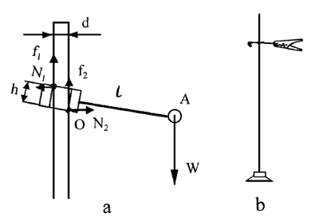
图6
设轴套的厚度为h，支杆的轴径为d，质点A受到重力为W，质点A偏离支杆轴线的距离为l，系统静止时杆对轴套孔的压力和摩擦力分别为N₁、N₂和f₁、f₂。由平衡条件可以建立下列方程：
－N₁＋N₂＝0
f₁＋f₂－W＝0
N₁h－f₁d－Wl＝0
而轴套不滑动的条件为
f₁＜μN₁，f₂＜μN₂，
整理上述各式可得
$\frac{h}{2l＋d}$＜μ
这就是啄木鸟“卡”住的必要条件，由此可知，当摩擦因数一定时，轴套的厚度h越小，支杆的轴径d越大，质点A偏离支杆轴线的距离l越大，越容易满足不打滑的条件。
当啄木鸟振动以后，平衡的条件就被破坏，产生如下过程：
当振子向上运动到一定位置时，轴和孔间的压力N₁和N₂减小，不满足f₁＜μN₁，f₂＜μN₂时，轴套即发生滑动。
同时由于N₁减小，N₁h－（f₁d＋WL）＜0，系统将顺时针旋转，以至孔壁右侧下缘和左侧上缘与竖轴接触，压力增大，大到一定程度时，μN₁＋μN₂＞W，则轴套就不再下滑。随着振子向下再向上运动，轴套再次打滑，如此循环，就出现了啄木鸟式的运动。
为了验证这些理论的分析，我们可以自制一个简单的啄木鸟模型，取一条小金属片，在其一侧钻一个直径3mm左右的小孔，再用晒衣夹夹住金属片离孔较远的一端，把它们套在竖直的支杆上，即可进行实验（图6（b））。当自己做的啄木鸟运动起来时，你会感到一种说不出的高兴。
类似的玩具很多，当教师引导学生进行探索时，从根据学生的实际情况，提出适当的要求，从而使学生通过自己的努力和共同协作得到成功。

案例 探索海狮戏球的奥秘
海狮戏球是一种如图7玩具，把小球放在光滑的水平台面上，再放上玩具海狮，并以海狮的正面去接近小球，问学生：你们看到了什么现象？想到了哪些问题，以及如何解决这些问题？
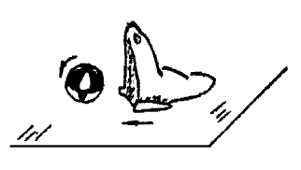
图7
由于出现的现象新奇，学生们的好奇心立即被激发，探索的动机产生，自主的活动展开。最好两个学生一组，以便在探索中协作和讨论。学生通过操作和观察，开始时，只注意到一些比较明显的现象，而很难察觉到一些细节。他们看到海狮接近小球时，小球绕竖轴旋转起来，并力求避开海狮的追逐。提出的问题是：为什么海狮与小球相互排斥？为什么小球绕竖轴旋转？
对于第一个问题，学生很容易猜测到小球和海狮内部都有磁铁，并且有同极性的位置关系（例如，如图8所示），但为什么小球绕竖轴旋转却无法解释。
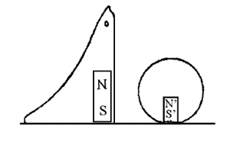
图8
学生们带着问题继续探索，仔细观察和深入思考。有几种解决问题的途径：一种是画图分析，希望从理论上找出两个磁铁排列的方式；一种是实验尝试，请教师为他们提供铁屑和磁针，以便能够通过实验的方法找出两个磁铁的排列方式。采用第一种途径的学生，比较容易排除几种可能（图9）：
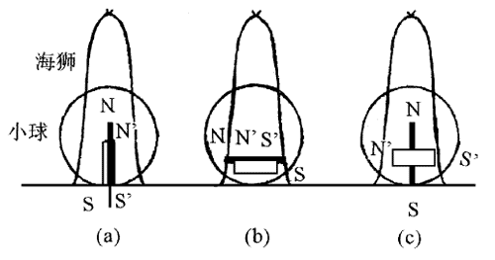
图9
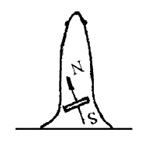
- 两个磁铁呈竖直平行排列；②两个磁铁呈水平平行排列；③两个磁铁呈正交排列。由于学生理论上的不足，很难从理论上取得突破性进展。但既然已排除上述三种情况，余下的可能就是海狮内的磁铁与小球内磁铁呈锐角的关系（图10）。于是他们想到了用实验来证实这种想法。他们用一块磁铁来替代海狮，以各种方式接近小球，最终证实这种想法是正确的。采用第二种途径的学生，由于海狮内磁铁对铁屑和磁针的作用不够强，难以准确显示磁极的位置，因此也遇到困难。学生们在反复的实验观察中，不断地思考，不断地尝试、失败、否定自己原先提出的模型，再尝试，步步逼进问题的答案。有许多细微的现象，不到一定的火候是很难发现的，常常很难以逻辑推导的方式预示可能发生的现象。例如，将海狮推进到一定距离时，小球首先向一侧歪斜，然后才绕竖直轴旋转起来。由于向一侧偏的角度很小（以前进方向为轴顺时针或逆时针方向偏转），观察者是很难察觉到，但它对理解海狮戏球的运动原理却是十分关键的现象。小球内的磁铁处于自由状态时磁轴是竖直向上的，重心在球心的下方。海狮内磁铁的磁轴方向向上偏左（从前面观察），当海狮接近小球时（图11中海狮在球的后方），小球内的磁铁受到海狮磁场的影响将向顺时针方向偏转。偏转的结果将使球内磁铁的中心升高（即球的重心升高），且重力作用线不再通过球与台面的支承点（图12），至重力矩与磁力矩平衡时，小球不再偏转。值得注意的是，海狮磁场对小球磁铁的影响不只是在图示平面内向一侧偏转，而且还同时受到向前的推力F，这个力对于OOʹ竖直轴产生力矩的作用，因此它使小球同时绕竖直轴旋转。
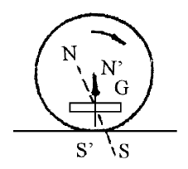
图11
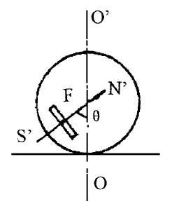
图12
类似的玩具还有许多，例如，有一种磁悬浮的旋转轮，两个轮盘在同一轴上，如图13所示。其底座的左侧有一块竖直的玻璃板，整个轮轴悬浮在底座上方，轮轴的左端顶在玻璃板上。用手旋转轮轴的右端，轮轴将持续转动很长时间。为什么轮轴能够悬浮起来，轮轴和底座中有什么特殊的结构？可以让学生进行探索。试验性地把轮轴放在不同的位置，再把玻璃板拆除，看看会出现什么样的现象，再猜测性地画图分析，然后设法用实验来验证。
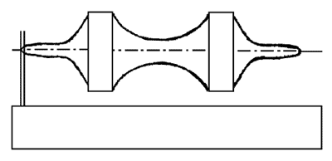
图13
这些玩具都是很有趣的，而且富有思考性。教师把它们作为一种黑箱来处理，让学生通过实践进行探索，在观察的基础上提出假设，在交流讨论中揭示矛盾，再深入实践寻找新模型，直到有满意解释为止，从这种活动中能够使学生体验和学习科学探究的方法。

